Весенний спортивный праздник
«Праздник в гости у солнышко»
Ведущий: - Вот и дождались мы долгожданную весну. Радует всех ребят теплое солнышко. Ребята, а ведь правда летом весело, много игр и развлечений. Кто-то ездит с семьей на море отдыхать, а кто-то в поход пойдет, чтобы нам не скучать мы тоже будем петь и танцевать в игры разные играть.
Дети читают стихотворения.
- Очень добрым, очень светлым
Золотистым ясным днем
Мы поедем в гости к лету,
В гости к солнышку пойдем.

- Земляникой и цветами
Встретят нас и лес и луг
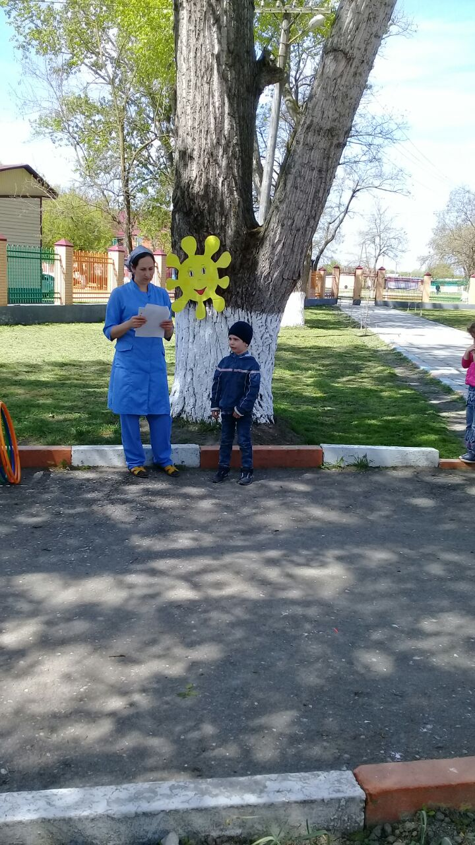
Наши песни вместе снами
Будут птицы петь вокруг.

- Рано утром яркий лучик
Зазвенит в густой листве
Речка плавать нас научит,
Ветер бегать по траве.

- Птичий звон, как песня льется,
Ветер гладит плечи нам,
Летом весело живется-
Солнце будет по утрам!

- Как проснулись- на зарядку
Выбегаем на лужок.
Упражнения по порядку
Ну-ка выполним дружок!

(Ритмическая гимнастика «Солнышко лучистое») Звучит музыка «песня Бабы Яги». Появляется Баба Яга.
Баба Яга: Что за шум? Что за гам? Ну почему старой нет покоя от детей. Я тут, понимаешь, себе местечко пригрела, думала все тихо- лето все занятия закончились, дети по домам разошлись. Ан нет!!! Явились не запылились!
Вот я вам сейчас устрою праздничек!! Испорчу вам настроение.
Ведущий: -Не сердись, Баба Яга! Мы с ребятами собрались, чтобы солнышку лету порадоваться и ты давай с нами.
Баба Яга: -А вот и нет. Не буду! Я вам сейчас устрою праздник. (хватает декоративное солнышко и убегает)
Ведущий: - Ну надо же! Похитила наше солнышко. Придется нам спасать солнышко. Ну возвращай наше солнышко.
Баба Яга: - Еще чего захотели! Посадила я солнышко на три замка. Сама буду любоваться и косточки свои греть.
Ведущий: - Ох, смотри, Баба Яга, рассердишь ты ребят. Как подуют они на тебя и улетишь за тридевять земель. Давайте, ребята подуем на нее со всей силы.
Дети дуют на Бабу Ягу. Яга пытается увернуться, спрятаться, убегает от детей.
Баба Яга (чихает):- Ну, хватит дуть! Отдам я вам ваше солнышко. Но вот проблемка, чтобы сундук открыть нужно задания выполнить. Вот вам первое задание. Если справитесь, то откроется первый волшебный замок.

1 эстафета «Нарисуй солнышко»
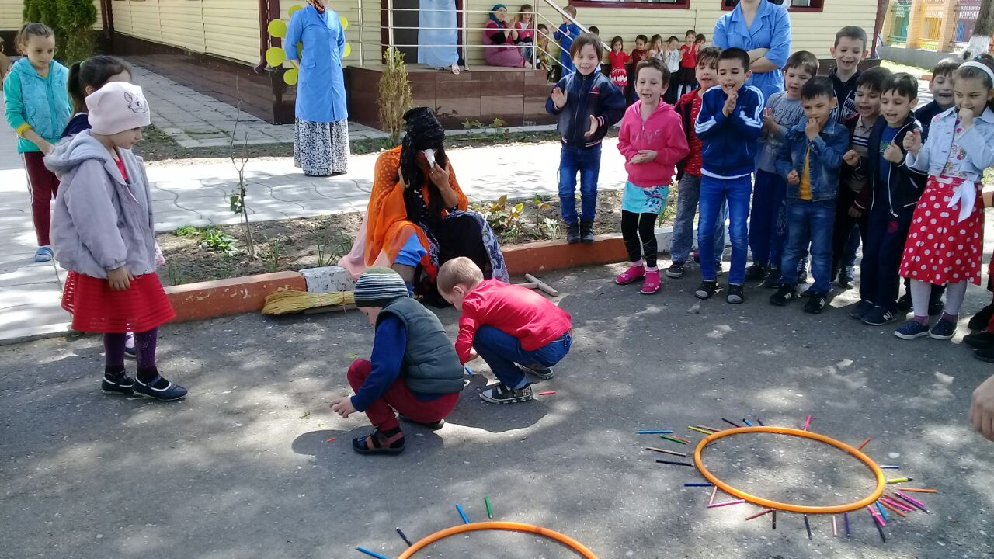
(дети бегут до ориентира с гимнастическими палками и выкладывают лучи солнца вокруг обруча)После окончания игры отдает первый ключ детям.

2 эстафета «Трудолюбивая пчелка»
(собрать цветы в ведерко)
После игры отдает второй ключ.
Баба Яга: - Ну а теперь самый сложный замочек. Много испытаний вам придется пройти. Если справитесь со всеми заданиями отдам солнышко, а если нет , то унесу его далеко далеко.
Ведущий: - Наши ребята ловкие и смелые и тебе их ничем не напугать
Баба Яга: - Есть у меня цветочек аленький. Каждый лепесток с загадкой.
Шагает красавица,
Легко земли касается,
Идёт на поле, на реку,
И по снежку, и по цветку.
(Весна)
Ну-ка, кто из вас ответит:
Не огонь, а больно жжет,
Не фонарь, а ярко светит,
И не пекарь, а печет?
(солнце)
Он зеленый, попрыгучий,
Совершенно неколючий,
На лугу весь день стрекочет,
Удивить нас песней хочет.
(кузнечик)
Шевелились у цветка
Все четыре лепестка.
Я сорвать его хотел,
А он вспорхнул и улетел
(бабочка)
После дождя бывает,
полнеба закрывает.
Дуга красивая, цветная
Появится, затем растает.
(радуга)

3 эстафета «Гусеница»
(Дети взявшись за веревку бегут между кеглями, оббегают кубик и возвращаются на место)
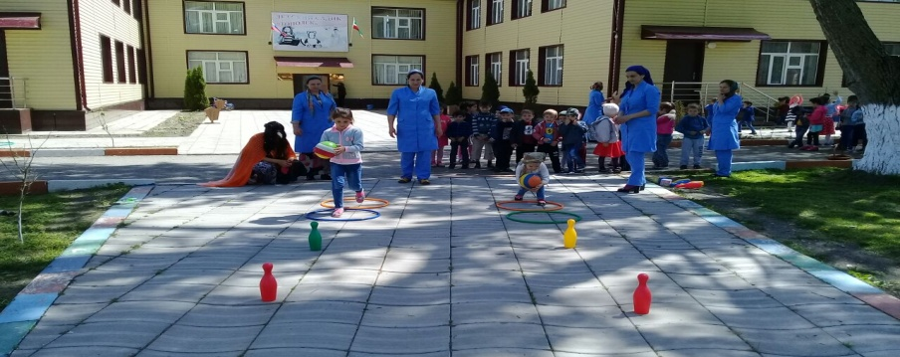
4 эстафета. «Прыжки на двух ногах из обруча в обруч».
У каждой команды по 5 обручей. Необходимо как можно быстрее припрыгать из обруча в обруч, при этом их не задеть. Оценивается скорость и аккуратность ребенка.
5 эстафета. «Ударь мячом в обруч».
У каждого ребенка в команде мяч и 5 обручей впереди. Необходимо пройти до линии финиша, останавливаясь в каждом обруче, и ударяя в него мяч. Оценивается попадание каждого ребенка в обруч и суммируется общее количество очков.

6 эстафета. «Прыжки на двух ногах с мячом, зажатым ногами».
Каждый ребенок в команде зажимает мяч между колен и прыгает до финишной прямой, стараясь не уронить мяч. Обратно возвращается бегом.
У линии старта передает эстафету следующему касанием руки.
7 эстафета. «Переправа».
У каждого ребенка в команде по 1 кубику. Первый бежит и переносит свой кубик капитан. Он остается у переправы. Нужно как можно скорее перенести по 1 все кубики и отдать их капитану, пролезая в обруч. .
8 эстафета. «Попрыгушки».
Прыжки на одной правой ноге вперед. Назад – на другой левой ноге. Руки на поясе. У линии старта передает эстафету следующему касанием руки.
9 эстафета. «Донеси – не урони».
Дети каждой команды по очереди несут на голове мешочек с песком до поворотной отметки и возвращаются назад бегом. У линии старта передают эстафету следующему касанием руки.
10 эстафета. «Кто быстрее донесет воду и перельет ее».
У каждого ребенка в руке стакан с водой. Необходимо как можно быстрее добежать до линии финиша и перелить воду в тазик, при этом не пролив ни капельки воды. Чей тазик быстрее наполнится водой, та команда и получает очко. У линии старта передают эстафету следующему касанием руки.
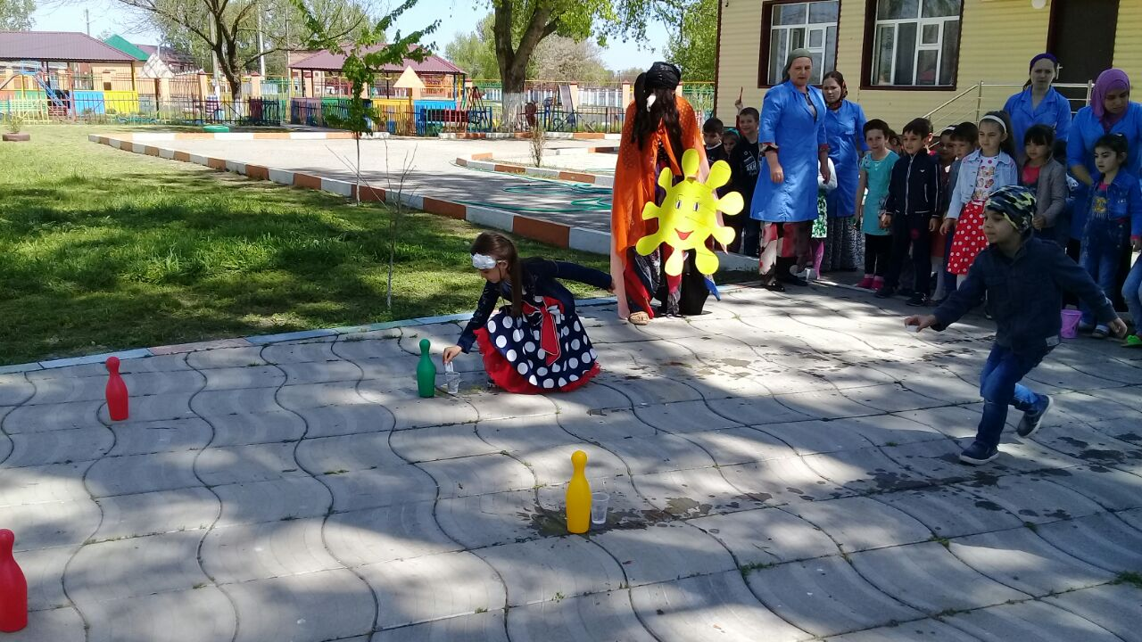
11 эстафета. «Кто быстрее свернет ленту».
Соревнуются дети из каждой команды парами. Необходимо как можно быстрее свернуть ленту. Подсчитывается общее количество очков в команде, заработанное каждым ребенком

.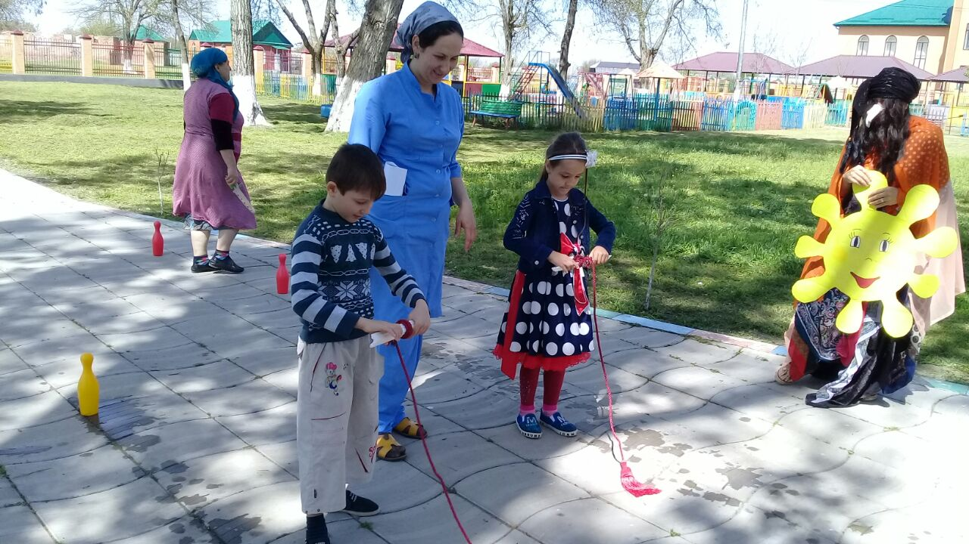
12 эстафета. «Пролезь, перепрыгни, доставь мешочек».
У каждого ребенка в руке мешочек с песком. Участнику необходимо подлезть под дугу, перепрыгнуть обруч и положить мешочек в корзину. Чья корзина быстрее наполниться, та команда получает очко.
13 эстафета «Ступа»
(Дети одной ногой встают в ведро одной рукой держат ручку бегут до ориентира и возвращаются к команде)

Баба Яга: - Открываю все замки. Вы победили!
Ведущий: - Ребята, МОЛОДЦЫ!!!
Баба Яга достает из сундука солнце и отдает детям.
Ведущий: - Раз Баба Яга нас не обманула, тогда потанцуем для нее.

